# Guía de Problemas - Mecánica Cuántica

**1] Explicar brevemente cuáles fueron los aportes de Planck, Einstein y De Broglie en la fundación de la mecánica cuántica.**

En 1900, Planck estudiaba un fenómeno llamado **radiación del cuerpo negro**, que consiste en un tipo de luz que emiten todos los objetos por el hecho de tener temperatura. Por ejemplo, si calentás un metal, empieza a ponerse rojo y luego blanco: está emitiendo radiación. Como la física clásica no lograba explicar este comportamiento, Planck propuso una idea revolucionaria: **la energía no se emite de forma continua, sino en paquetes muy pequeños llamados “cuantos”**. Un cuanto es la **mínima cantidad de energía que puede tener una onda o partícula**. Por ejemplo, una lámpara no emite luz de forma suave y continua, sino en “golpecitos” de energía, aunque nosotros no lo notamos. Este fue el nacimiento de la mecánica cuántica, una rama de la física que estudia el comportamiento de la materia y la energía **a escalas muy pequeñas**, como átomos, electrones y otras partículas subatómicas.

En 1905, **Einstein** tomó la idea de Planck y la aplicó a la luz. Dijo que **la luz no solo se comporta como onda**, sino que también está compuesta por partículas llamadas **fotones**. Cada fotón lleva un cuanto de energía. Cuando un fotón choca contra un metal, esa energía puede hacer que un electrón de la última capa del átomo **salte y se libere**, provocando la **ionización** del átomo. Este fenómeno se llama **efecto fotoeléctrico**, y fue una de las primeras pruebas de que la luz también se comporta como partícula.

En 1924, **De Broglie** se preguntó: *si la luz (que es una onda) también se comporta como partícula… ¿por qué no las partículas como el electrón podrían comportarse como ondas?* Entonces propuso que **toda partícula tiene una onda asociada**, lo que se conoce como **dualidad onda-partícula**. Esta idea significa que algo puede comportarse como una partícula o como una onda **dependiendo del tipo de experimento que se realice**. Es decir, **el instrumento de medición “obliga” a la partícula a comportarse de una forma u otra**, mostrando una propiedad u otra según cómo se la observe.

**2] Finalmente, ¿es la luz un fenómeno ondulatorio o consiste más bien en un haz de partículas?**

La luz exhibe una naturaleza dual: puede comportarse como onda (interferencia, difracción) o como partícula (efecto fotoeléctrico). La mecánica cuántica acepta ambas descripciones dependiendo del experimento.

**3] ¿En qué consiste el carácter ondulatorio de la materia y qué pruebas experimentales se encontraron? ¿Por qué no percibimos este carácter con nuestros sentidos?**

El carácter ondulatorio de la materia fue propuesto por De Broglie, quien sostuvo que toda partícula en movimiento tiene una onda asociada. Esta idea fue confirmada experimentalmente al observar que los electrones, al pasar por una rendija, forman patrones de interferencia típicos de las ondas. No podemos percibir este carácter en objetos grandes porque su masa hace que su longitud de onda sea extremadamente pequeña, imposible de detectar con nuestros sentidos o instrumentos cotidianos. Si bien la onda no es visible se puede calcular de la siguiente manera:

λ = *p* / *h​*

* λ = longitud de onda
* *h* = constante de Planck (muy chiquita)
* *p* = cantidad de movimiento de la partícula (masa × velocidad)

Por lo tanto, si la partícula tiene mucha masa o va muy rápido, la longitud de onda será muy, muy chiquita.

**4] “...los electrones de valencia, compartidos de a pares por los átomos de silicio, determinan las propiedades eléctricas del material...” (pág. 2 del apunte) ¿Por qué?**

En el cristal de silicio, los átomos se organizan formando una red muy ordenada donde cada uno comparte sus electrones más externos, llamados electrones de valencia, con otros cuatro átomos vecinos. Estos electrones se enlazan de a pares mediante **enlaces covalentes**, lo que significa que están “ocupados” en mantener unida la estructura. Como no pueden moverse libremente, el silicio puro no conduce electricidad en condiciones normales. Sin embargo, si estos electrones reciben suficiente energía (por ejemplo, por aumento de temperatura o luz), pueden romper esos enlaces covalentes y pasar a la banda de conducción. Cuando eso ocurre, dejan atrás un espacio vacío llamado **hueco**, que también puede moverse por la red como si fuera una carga positiva. Es decir, la corriente eléctrica en un semiconductor no solo se debe al movimiento de electrones, sino también al desplazamiento de estos huecos. A mayor temperatura, más electrones se liberan y más huecos se generan, aumentando la conductividad. Por eso, la forma en que se comparten y organizan los electrones de valencia mediante enlaces covalentes determina directamente las propiedades eléctricas del silicio y lo convierte en un material clave para la electrónica moderna.

**5] En el gráfico de la página 4 del apunte:**

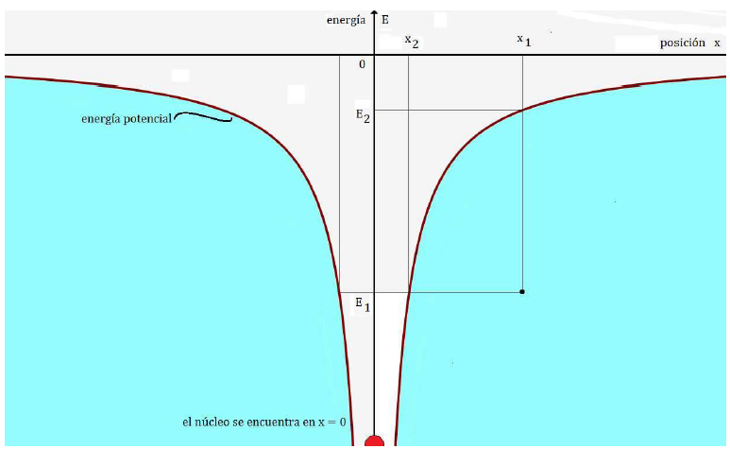

**5.1. Explique con precisión qué se representa en cada eje.**

**Eje vertical (E)**: Representa la **energía total del electrón**. Las líneas horizontales E1​ y E2​ son niveles de energía específicos.

**Eje horizontal (x)**: Representa la **posición** respecto al núcleo, que está en *X* = 0. A la derecha y a la izquierda se encuentra la región espacial donde puede estar el electrón.

**5.2. Si X=0 representa la posición del núcleo ¿Cuál es el sentido físico de x< 0?**

x < 0 representa posiciones fuera del cristal (a la izquierda del átomo del borde).

**5.3. Considere un punto en el área no sombreada y por debajo del eje de las “x” ¿Qué características tiene un electrón que se encuentra en ese estado?**

Un punto en el área no sombreada y por debajo del eje x representa un estado imposible: la energía potencial sería mayor que la total, lo que implica energía cinética negativa (físicamente inviable).

**5.4. Idem. por encima del eje de las abscisas.**

Un punto por encima del eje x corresponde a un estado no ligado: el electrón tiene energía suficiente para escapar del núcleo.

**6] “Estos niveles están todos dentro de un rango de energías estrecho y al haber una cantidad tan grande, forzosamente están muy próximos entre sí, formando una estructura prácticamente continua ...” (pág. 7 del apunte) ¿no es este párrafo contradictorio con la explicación de la existencia de un *gap* que separa niveles de energía entre electrones*?***

No hay contradicción: dentro de una banda los niveles están muy próximos (estructura casi continua), pero hay regiones de energía prohibidas (gaps) entre bandas. La cuántica impide que los electrones ocupen energías intermedias entre bandas.

**7] ¿Qué es lo que cambia al pasar del modelo microscópico clásico de la conducción eléctrica al de la mecánica cuántica?**

En el modelo clásico se considera a los electrones como partículas libres tipo gas ideal. En el modelo cuántico, se describen mediante funciones de onda y ocupan bandas de energía permitidas según la estadística de Fermi-Dirac.

**8] ¿Qué son los "electrones libres" y porqué están presentes en los metales, pero no en otros materiales?**

En los metales, la banda de conducción está parcial o totalmente superpuesta con la banda de valencia, permitiendo que algunos electrones se muevan libremente. En los aislantes y semiconductores, el gap impide este movimiento si no hay energía térmica suficiente.

**9] ¿En qué se diferencia la estructura electrónica de un SC de la de un metal y de la de un dieléctrico?**

En los metales, no hay gap: la banda de conducción está parcialmente llena. Se llama Banda de conducción porque es la banda de energía que puede albergar electrones libres capaces de moverse por el material y generar corriente eléctrica.

En los dieléctricos, el gap es grande, la banda de conducción está vacía.

En los semiconductores, hay un gap pequeño, y algunos electrones pueden pasar a la banda de conducción con aporte de energía (temperatura o dopaje).